P1

Desarrollo de una web

Autor: Néstor Bethencourt Santana
Asignatura: Herramientas HTML y CSS
Fecha: 21/04/2024

Boilerplate 3
Gestión de dependencias 4
Repositorio Git 6
Adecuación y estructura 6
Diseño responsive, complejidad y estética 7
Semántica y accesibilidad 7
Publicación a internet 8

Boilerplate
Se ha creado una plantilla (boilerplate) de estructura de ficheros y conjunto de herramientas para comenzar fácilmente un desarrollo.
Como gestor de paquetes se utiliza npm, y como module bundle, Parcel.

Se crea package.json con npm init —yes

Para instalar Parcel npm install --save-dev parcel

Se han configurado los scripts para hacer el start y el build de tal forma que se haga un clean primero para poder generar los ficheros nuevamente y no vaya creciendo las copias indefinidamente.
He añadido como punto de entrada home.html. Además, he definido los navegadores soportados, para que Parcel a la hora de transpilar asegure la compatibilidad con dichos navegadores. En concreto, los navegadores soportados serán los utilizados que tienen más de un 0.5% de uso global, las dos últimas versiones de los navegadores principales y los que tengan aún soporte.

"source": "/src/home.html",
"browserslist": "> 0.5%, last 2 versions, not dead",
"scripts": {
"parcel:dev": "parcel",
"parcel:build": "parcel build",
"clean": "rimraf dist .parcel-cache",
"start": "npm-run-all clean parcel:dev",
"build": "npm-run-all clean parcel:build",
"test": "echo \"Error: no test specified\" && exit 1"
},

Para que los comandos start y build se ejecuten correctamente he instalado rimraf y npm-run-all.

npm install --save-dev rimraf npm-run-all

El paquete rimraf permite borrar directorios de forma recursiva y npm-run-all permite ejecutar múltiples srcipts npm desde el archivo package.json.

En el directorio principal src se encuentran los ficheros html y las carpetas css, img y scripts, que contienen las hojas de estilo, las imágenes y el código de script respectivamente.
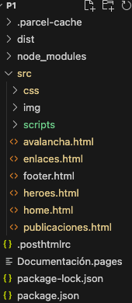

Para el entorno de desarrollo se utiliza npm run start. En http://localhost:1234 podemos ver los cambios sin tener que refrescar la página.

Para producción se ejecuta npm run build, lo que crea la carpeta dist con todo el código de producción optimizado.

Gestión de dependencias
He instalado posthtml-include para poder incluir código HTML de un fichero en otro fichero HTML.

npm i -D posthtml-include
He configurado posthtml-include en el fichero .posthtmlrc indicando la ruta raiz para el proyecto.

"plugins": {
"posthtml-include": {
"root": "src"
}
}

La dependencia anterior me ha permitido, por ejemplo, utilizar un mismo footer para todas las páginas creadas, facilitando de esta manera el mantenimiento del código.
Con el siguiente include se inserta el código de footer.html
<footer>
<include src="footer.html"></include>
</footer>

He utilizado SASS como preprocesador CSS, ya que permite utilizar variables, anidamiento, etc., que ayuda a escribir un CSS más mantenible. En este caso, Parcel detecta los ficheros .sass e instala automáticamente el plugin @parcel/transformer-sass.
En la siguiente figura se puede ver el código en SASS y a la derecha ya transformado a CSS (en este caso en la versión de desarrollo para que se pueda entender más fácilmente mientras se desarrolla).
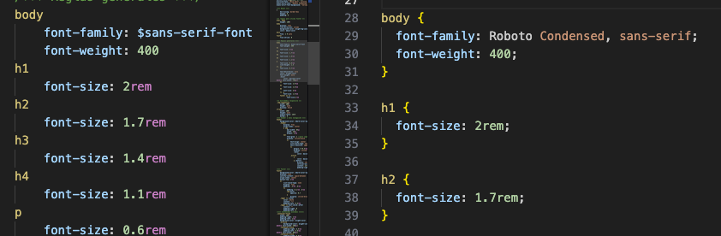

Parcel también incluye el postprocesador PostCSS con Autoprefixer, lo que permite que se incluyan automáticamente los prefijos de proveedores a propiedades de CSS, asegurando así la compatibilidad con los navegadores especificados en el browserlist del package.json detallado anteriormente.
He añadido un validador de HTML, para poder verificar automáticamente si el HTML cumple el estándar y es válido.

npm install --save-dev w3c-html-validator

A continuación se puede ver un ejemplo de un warning:
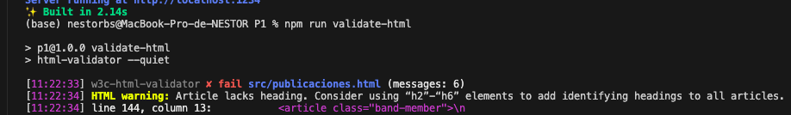

Repositorio Git
Para crear el repositorio Git, he ejecutado los siguientes comandos:
git init // inicializa el repositorio
git add .posthtmlrc Documentación.pages css header.html index.html js package-lock.json package.json //añade los ficheros a ser supervisados
git commit -m "Parcel configured” //realiza un commit
git branch -M main //se cambia a main el nombre de la rama principal
git remote add origin git@github.com:nbethencourts/herramientas-html-P1.git //se indica cual es el repositorio en remoto
git push -u origin main //se suben los cambios al repositorio remoto

Adecuación y estructura
A continuación se detalla lo que representa cada página atendiendo a lo solicitado en el enunciado de la práctica:

Página enunciado | Página proyecto
Portada | home.html
Presentacion | heroes.html  Parte de la historia del grupo
Categoria | publicaciones.html  discografía, componentes del grupo, últimos conciertos
Enlaces | referencias.html
Detalle | avalancha.html  Detalle del álbum Avalancha

Diseño responsive, complejidad y estética
He utilizado un enfoque mobile first para realizar la implementación del diseño, es decir, he partido de un diseño que se ajusta a un dispositivo móvil, y he ido modificando las páginas para ir aprovechando el espacio, adaptando el diseño a medida que el tamaño de pantalla es más grande.
Si bien he podido utilizar en algunos casos grid, he resuelto los problemas planteados utilizando flexbox porque encajaba bien con el diseño que quería implementar.
He intentado plasmar un diseño acorde al grupo de rock sobre el que se hace la página.

Semántica y accesibilidad
Para comprobar que el contraste de los colores cumple con los estándares de accesibilidad he utilizado https://color.adobe.com/es/create/color-contrast-analyzer

Algunos de los landmarks utilizados, que aportan semántica a las páginas son:
- aside: para agrupar los artículos relacionados con el artículo principal de la página de detalle.
- nav: para el menú de navegación que se muestra en la cabecera de las páginas.
- footer: utilizado para el pie de las páginas.
- header: cabecera de las páginas.
- main: etiqueta para agrupar el contenido principal de cada página.
- article: para agrupar información que es independiente y autocontenida, como la información del álbum Avalancha (página correspondiente a detalle).

Para validar el HTML he utilizado el validador de W3C mediante el paquete comentado en el apartado de gestión de dependencias.

Publicación a internet
Para realizar la publicación en Internet he utilizado Netlify. Me he creado una cuenta gratuita en esta plataforma y la he vinculado con mi cuenta de Github, de tal forma que cada vez que subo cambio a Github, se actualiza la web con el nuevo código fuente.

La url pública de la web es https://nbethencourtsp1.netlify.app/home y el repositorio en Github https://github.com/nbethencourts/herramientas-html-P1/tree/main

